TIÊU CHUẨN NHÀ NƯỚC
TCVN 75-63
BULÔNG THÔ ĐẦU CHỎM CẦU CÓ NGẠNH DÙNG CHO KIM LOẠI
KÍCH THƯỚC
1. Kích thước của bulông thô đầu chỏm đầu có ngạnh dùng cho kim loại phải theo những chỉ dẫn ở hình vẽ và trong các bảng 1 và 2 của tiêu chuẩn này.
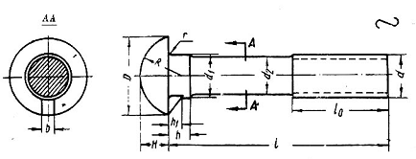
Cho phép chế tạo bulông theo hình A khi không thể áp dụng hoặc chế tạo theo dạng cơ bản trên.
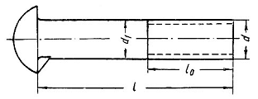
Hình A
Ví dụ ký hiệu quy ước của bulông đường kính 10 mm, chiều dài 100 mm:
có ren bước lớn: Bulông M10 x 100 TCVN 75-63.
có ren bước lớn (theo hình A): Bulông AM10 x 100 TCVN 75-63.
mm Bảng 1
Đường kính danh nghĩa của ren d |  | 6 | 8 | 10 | 12 | (14) | 16 | 20
Chiều cao đầu bulông D | Kích thước danh nghĩa | 11 | 14 | 17 | 21 | 24 | 28 | 34
Chiều cao đầu bulông D | Sai lệch cho phép | + 1,10  - 0,70 |  |  | + 1,30  - 0,84 |  |  | + 1,60  - 1,00
Chiều cao đầu bulông H | Kích thước danh nghĩa | 3,6 | 4,8 | 6,0 | 8,0 | 9,0 | 10,0 | 12,0
Chiều cao đầu bulông H | Sai lệch cho phép | ± 0,48 |  |  | ± 0,90  - 0,58 |  |  | + 1,10  - 0,70
Bán kính chỏm cầu R |  | 6,0 | 7,5 | 9,0 | 11,0 | 12,5 | 15,0 | 18,0
Đường kính cổ hay thân bulông d₁ | Kích thước danh nghĩa | 6 | 8 | 10 | 12 | 14 | 16 | 20
Đường kính cổ hay thân bulông d₁ | Sai lệch cho phép | +0,30  -0,36 | +0,36  -0,40 |  | +0,43  -0,45 | +0,43  -0,50 |  | +0,84  -0,55
Chiều cao cổ bulông h₁ không nhỏ hơn |  | 3 | 4 | 5 | 5 | 7 | 8 | 10
Chiều cao ngạnh h₁ | Kích thước danh nghĩa | 2,5 | 3,0 | 3,5 | 4,0 | 5,0 | 5,0 | 6,0
Chiều cao ngạnh h₁ | Sai lệch cho phép | ± 0,2 |  | ± 0,3
Chiều rộng ngạnh b | Kích thước danh nghĩa | 2,5 | 2,5 | 3,5 | 3,5 | 4,5 | 4,5 | 4,5
Chiều rộng ngạnh b | Sai lệch cho phép | ± 0,2 |  | ± 0,3
Độ lệch cho phép của đầu bulông |  | 0,4 |  | 0,5 |  |  | 0,7
Bán kính góc lượn r |  | 0,5 |  |  | 0,8 |  | 1,0
mm Bảng 2
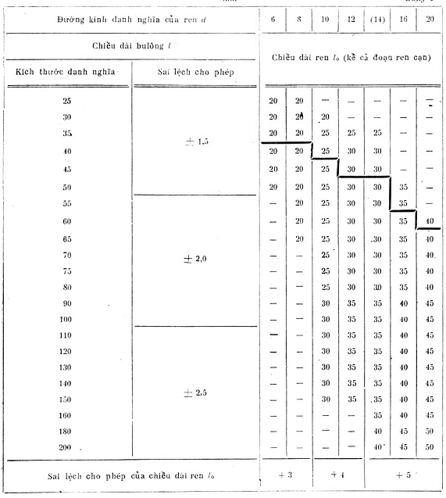
Chú thích: Những bulông có trị số l_{o} nằm trên đường gẫy khúc trong bảng có thể chế tạo không có cổ.
2. Đường kính thân bulông d₂ nằm trong giới hạn đường kính trung bình của ren và do cơ sở sản xuất quy định.
3. Cho phép giảm bớt mép của ngạnh một ít và ngạnh có thể khuyết cục bộ, nếu kích thước của nó không ra ngoài sai lệch cho phép đã quy định.
4. Cho phép giảm bớt mép của đầu bulông, nếu kích thước của đầu bulông không ra ngoài sai lệch cho phép đã quy định.
5. Cố gắng không dùng những bulông có kích thước nằm trong dấu ngoặc.
6. Yêu cầu kỹ thuật theo TCVN 101-63.
7. Quy tắc nghiệm thu, bao gói và ghi nhãn hiệu theo TCVN 128-63.

PHỤ LỤC
BẢNG TRA KHỐI LƯỢNG BULÔNG
Chiều dài bulông l mm | Đường kính danh nghĩa của ren d, mm
Chiều dài bulông l mm | 6 | 8 | 10 | 12 | 14 | 16 | 20
Chiều dài bulông l mm | Khối lượng 1000 chiếc bulông bằng thép, kg
25 | 6,839 | 12,68 | - | - | - | - | -
30 | 7,720 | 14,26 | 21,95 | - | - | - | -
35 | 8,601 | 15,85 | 24,46 | 39,54 | 58,83 | - | -
40 | 9,482 | 17,44 | 26,97 | 42,98 | 63,80 | - | -
45 | 10,36 | 19,03 | 29,47 | 46,43 | 68,76 | - | -
50 | 11,24 | 20,62 | 31,98 | 49,87 | 73,73 | 103,6 | -
55 | - | 22,21 | 34,48 | 53,31 | 78,69 | 110,3 | -
60 | - | 23,79 | 36,99 | 56,76 | 83,65 | 116,9 | 187,8
65 | - | 25,38 | 39,49 | 60,20 | 88,62 | 123,6 | 198,2
70 | - | - | 42,00 | 63,65 | 93,58 | 130,3 | 208,6
75 | - | - | 44,51 | 67,09 | 98,55 | 136,9 | 219,0
80 | - | - | 47,01 | 70,53 | 103,5 | 143,6 | 229,4
90 | - | - | 52,03 | 77,42 | 113,4 | 156,9 | 250,2
100 | - | - | 57,04 | 84,31 | 123,4 | 170,2 | 271,0
110 | - | - | 62,05 | 91,20 | 133,3 | 183,5 | 291,8
120 | - | - | 67,07 | 98,09 | 143,2 | 196,8 | 312,6
130 | - | - | 72,08 | 104,9 | 153,2 | 210,2 | 333,4
140 | - | - | 77,09 | 111,8 | 163,1 | 223,5 | 354,2
150 | - | - | 82,11 | 118,8 | 173,1 | 236,8 | 375,0
160 | - | - | - | - | 183,0 | 250,1 | 395,7
180 | - | - | - | - | 202,9 | 276,7 | 437,4
200 | - | - | - | - | 222,8 | 303,4 | 479,0

